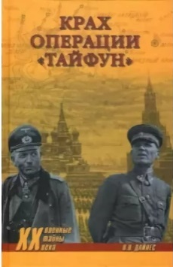
Дайнес, В. О. Крах операции «Тайфун» / В. О. Дайнес. – Москва: Вече, 2017. – 416 с. – (Военные тайны XX века).
Особо драматическим событием для германских войск стала провальная операция по захвату Москвы «Тайфун». В результате победы планировалось превратить Москву в руины и захватить советское правительство. Но в течении ста дней этому захвату был положен конец. О подробностях ведения оборонительных операций Вы узнаете в книге «Крах операции «Тайфун».

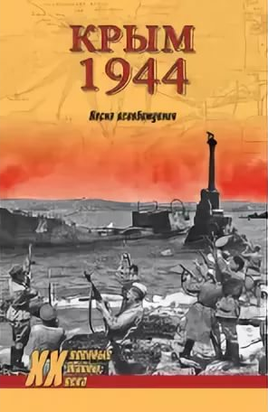
Крым 1944. Весна освобождения / авт.-сост.: С. Н. Ткаченко. – Москва: Вече, 2014. – 512 с. – (Военные тайны XX века).

Самой кровопролитной и длительной битвой ВОВ стала битва за Черное море, центром в которой стал полуостров Крым. В книге рассказывается об операциях Отдельной Приморской армии, подробно рассмотрен ход боев, хроники боевых действий.

Составитель:
Полшкова Н.В.
библиограф методико-библиографического отдела МУК «ЦБ Белгородского района»

Адрес:
Белгородская обл.,
Белгородский р-он,
С. Стрелецкое, ул. Королева, 44
308511
Тел./факс: 38-83-91
Е-mail: biblbel2015@yandex.ru
Сайт: http://www.librarys.ru

МУК «Центральная районная библиотека Белгородского района»
12+

«Годы опаленные:
Великая Отечественная война в литературе»

новинки литературы

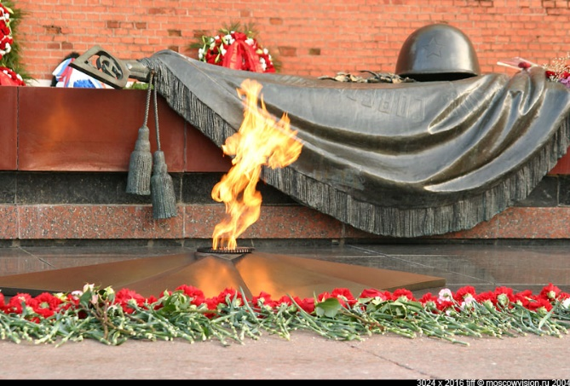

Белгород
2017

Великая Отечественная Война оставила неизгладимый отпечаток в всемирной истории, судьбах миллиардов людей и сердцах каждого жителя планеты. Наши деды и прадеды самоотверженно защищали свою родину, отдавая последние капли жизни за свободу своего народа, за свою землю, за отчий дом. Спустя более полувека, в мире нет ни одного человека, который бы не знал о тех страшных событиях. Мы продолжаем вспоминать подвиг солдат, увековечивать его в архитектурных памятниках, художественных изображениях, песнях и конечно в книгах.
Военная тема в литературе начала свое развитие с первых дней начала ВОВ. Ее масштаб разнообразен и многогранен: военные стихи, баллады, песни, романы и повести, автобиографии и письма, военная хроника и др.
Представляем вниманию читателей новинки литературы о Великой Отечественной Войне, которые можно взять на абонементе ЦБ Белгородского района по адресу: с. Стрелецкое, ул. Королева, 44.
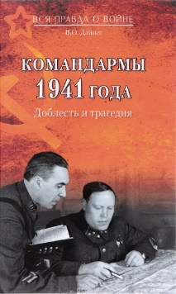
Дайнес, В. О. Командармы 1941 года. Доблесть и стратегия / В. О. Дайнес. – Москва: Вече, 2017. – 432 с. – (Вся правда о войне).

Немецкая авиация вторглась в воздушное пространство Советского Союза в 3 часа утра 22 июня 1945 года. Первыми приняли удар пограничники, бойцы и командиры приграничных военных округов. Каждый их нах стремился с честью выполнить свой долг. Кто эти отверженные герои и какова их судьба? О тех, кто первыми внес свой вклад в дальнейшую героическую победы, Вы узнаете на страницах книги.
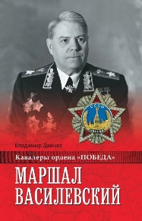
Дайнес, В. Маршал Василевский / В. Дайнес. – Москва: Вече, 2015. – 384 с. – (Кавалеры ордена «Победа»).
Великая Отечественная война озвучила много героических имен, среди которых имя маршала Александр Михайлович Василевский. Он является участником Первой мировой, Гражданской, Великой Отечественной и войны с Японией. В ВОВ руководил Генеральным штабом, мастерски подготовил ведение стратегических и фронтовых операций. В книге Вы узнаете о неоценимом вкладе маршала при достижении великой победы.
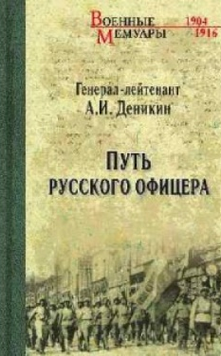
Деникин, А. И. Путь русского офицера / А. И. Деникин. – Москва: Вече, 2016. – 320 с. – (Военные мемуары).

Особое место в военной литературе занимают мемуары. Это интереснейшее описание событий, которые представлены для читателей из первых уст. Особую популярность приобрели воспоминания генерал-лейтенанта А.И. Деникина. В его последней книге «Путь русского офицера» воссозданы особенности военной среды русской армии XIX – XX вв.

Португальский, Р. Маршал Конев / Р. Португальский. – Москва: Вече, 2015. – 320 с. – (Кавалеры ордена «Победа»).

Одним из наиболее выдающимся советским полководцем ВОВ стал С. И. Конев.
Маршал провел ряд важнейших операций и одержал крупные победы, был очень талантливым и умелым. В книге рассказывается о его жизни и военных достижениях, отражены приказы, адресованные маршалу.
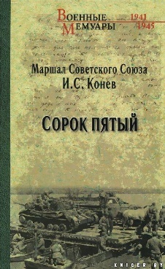
Конев, И.С. Сорок пятый / И. С. Конев. – Москва: Вече, 2015. – 325 С. – (Военные мемуары).

Маршал И. С. Конев, как и многие военные полководцы, описывал свои воспоминания военных лет. В книге «Сорок пятый» опубликованы мемуары маршала о заключительном этапе Великой Отечественной войны. Автор рассказывает о наступательных операциях, которые проходили под его руководством.

